1050070
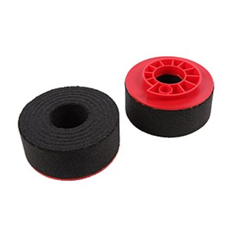
De SF handslijpsteen soort HSR Riedel - Bakelit is bedoeld voor gebruik op haakse slijpers tot 2000 U / min. Het is geschikt voor droog slijpen van natuurlijke en kunstmatige steen. De standaard hardheid L zorgt voor een agressieve afname bij normale standtijd.
1050070 | Riedel HSR / D 100 mm / K 16/20 L | SF / Bakelit / Marmor & Granit
1050071 | Riedel HSR / D 100 mm / K 24/36 L | SF / Bakelit / Marmor & Granit
1050072 | Riedel HSR / D 100 mm / K 60 L | SF / Bakelit / Marmor & Granit
1050073 | Riedel HSR / D 100 mm / K 120 L | SF / Bakelit / Marmor & Granit
1050080 | Riedel HSR / D 100 mm / K 220 L | SF / Bakelit / Marmor & Granit

